- Pielikums
Postamenta atrašanās shēma

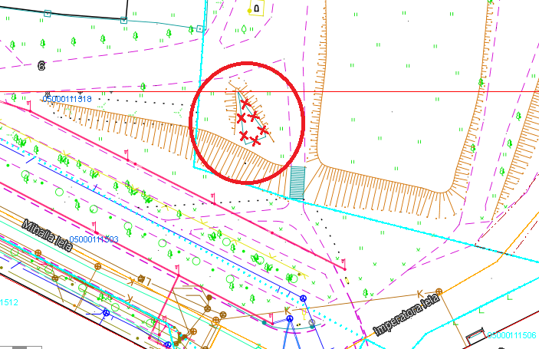
1. Attēls. Postamenta atrašanās shēma.

- Pielikums
Postamenta fotofiksācija
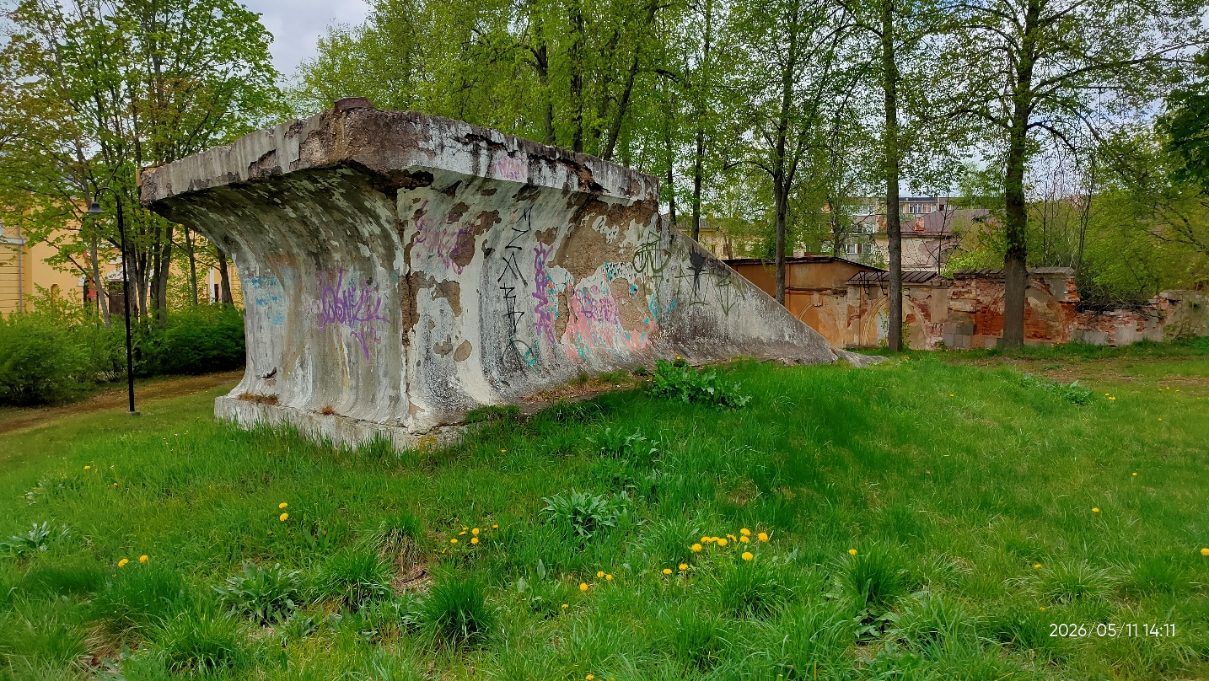
1. Attēls. Postaments Imperatora ielā 6, Daugavpilī.
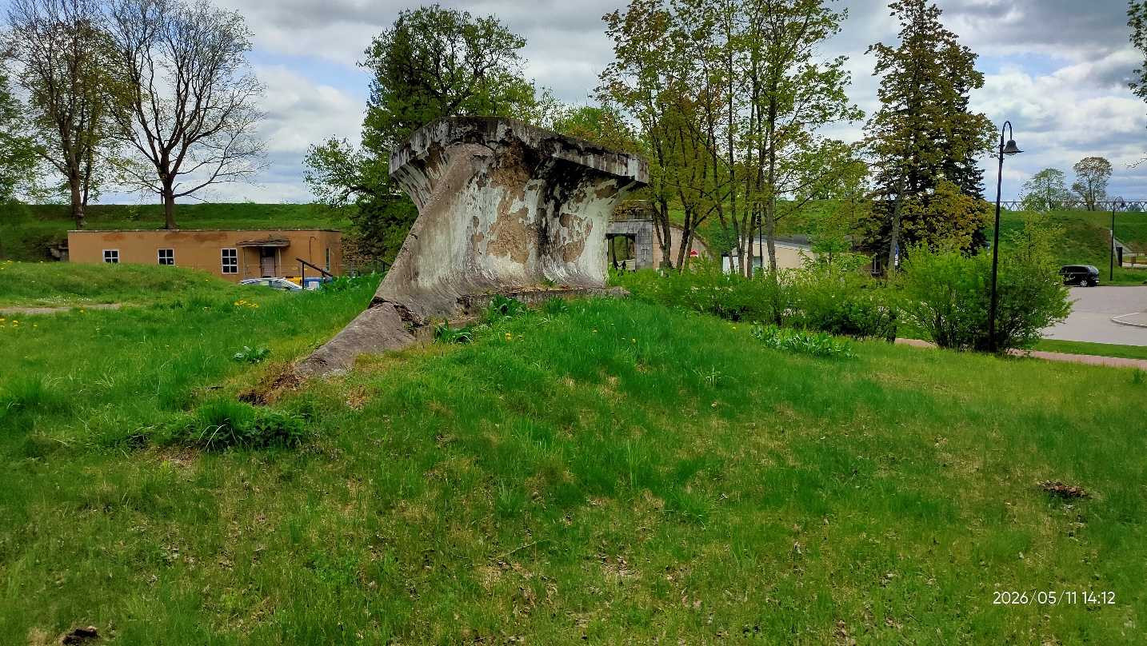
2. Attēls. Postaments Imperatora ielā 6, Daugavpilī.

